ЗВІТ  
про виконання лабораторної роботи №8.2

спосіб № 1 Опрацювання літерних рядків

«Алгоритмізація та програмування»  
студента групи ІК-12  
Корнєєва Владислава Володимировича

Мета роботи: Навчитися опрацьовувати літерні рядки.

Умова завдання: Опрацювання літерних рядків слід виконувати у функціях, які всю інформацію приймають у вигляді параметрів. Використовувати нелокальні змінні не можна.

Кожна функція має виконувати лише одну роль, і ця роль має бути відображена у назві функції.

Реалізацію (скануванням рядка ітераційним та рекурсивним способом, використанням стандартних функцій мови С та стандартних функцій мови С++) – вибрати самостійно.

«Функція, яка повертає / обчислює / шукає ...» – має не виводити ці значення, а повернути їх у місце виклику як результат функції або як відповідний вихідний параметр.

Дано літерний рядок, який містить послідовність символів s0, …, sn, … . Підрахувати найменшу кількість цифр, які розташовані поспіль.

Варіант 12.

Структурна схема програми:



Текст програми:  
#define _CRT_SECURE_NO_WARNINGS

#include <iostream>

#include <string>

using namespace std;

void DelandModify(string str)

{

for (int i = 0; str[i] != ' '; i++)

{

if (!isalnum(str[i])) {

str.erase(i, 1);

i--;

}

if (isupper(str[i]))

str[i] = tolower(str[i]);

}

cout << str;

}

int main()

{

string str;

cout << "Enter str: ";

getline(cin, str);

cout << endl;

cout << "Modify str: ";

DelandModify(str);

return 0;

}

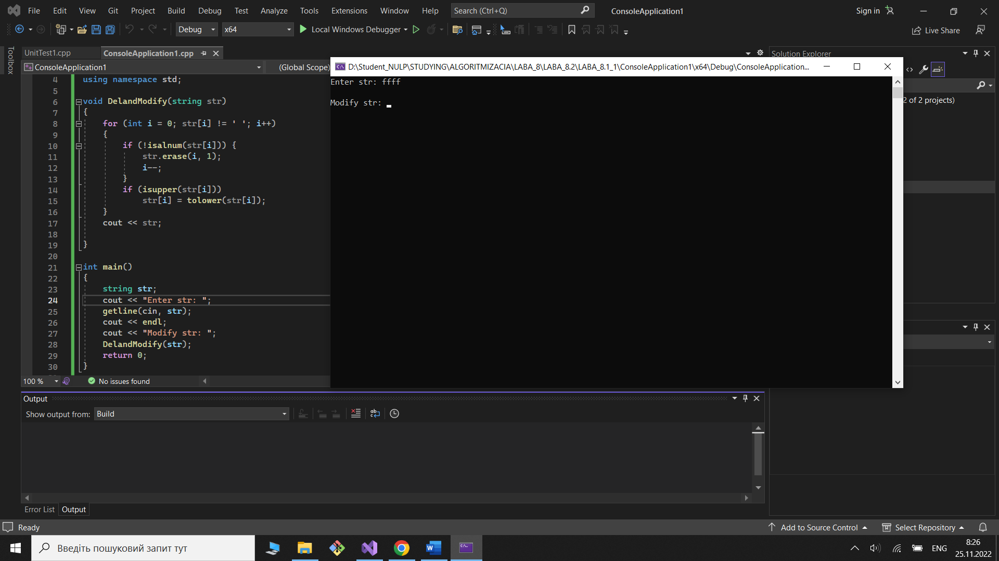

Посилання на git-репозиторій з проектом:

<https://github.com/Vlad14ok228/LABORATORNI8.git>

Результати unit-тесту:

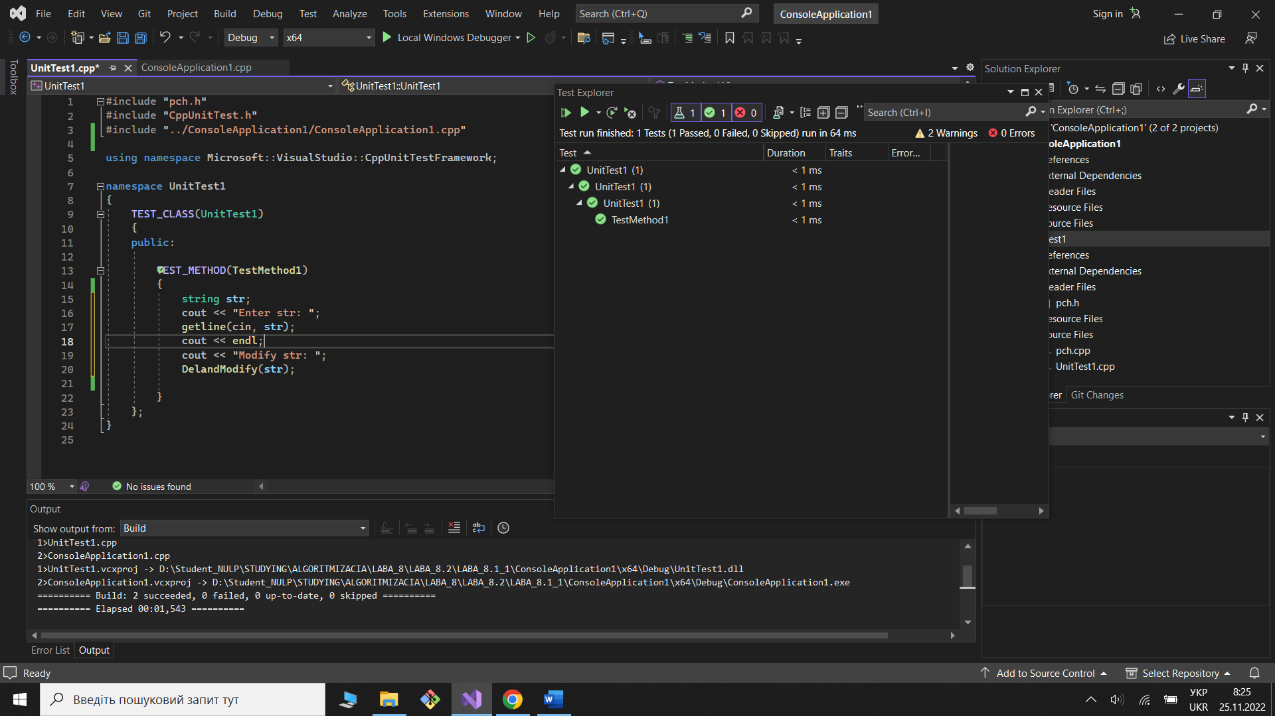

Висновки:  
 Я навчився здійснювати пошук рядків та символів.